相对布局提供的子元素的布局方式很多，如下，这些属性都是在子元素进行设置

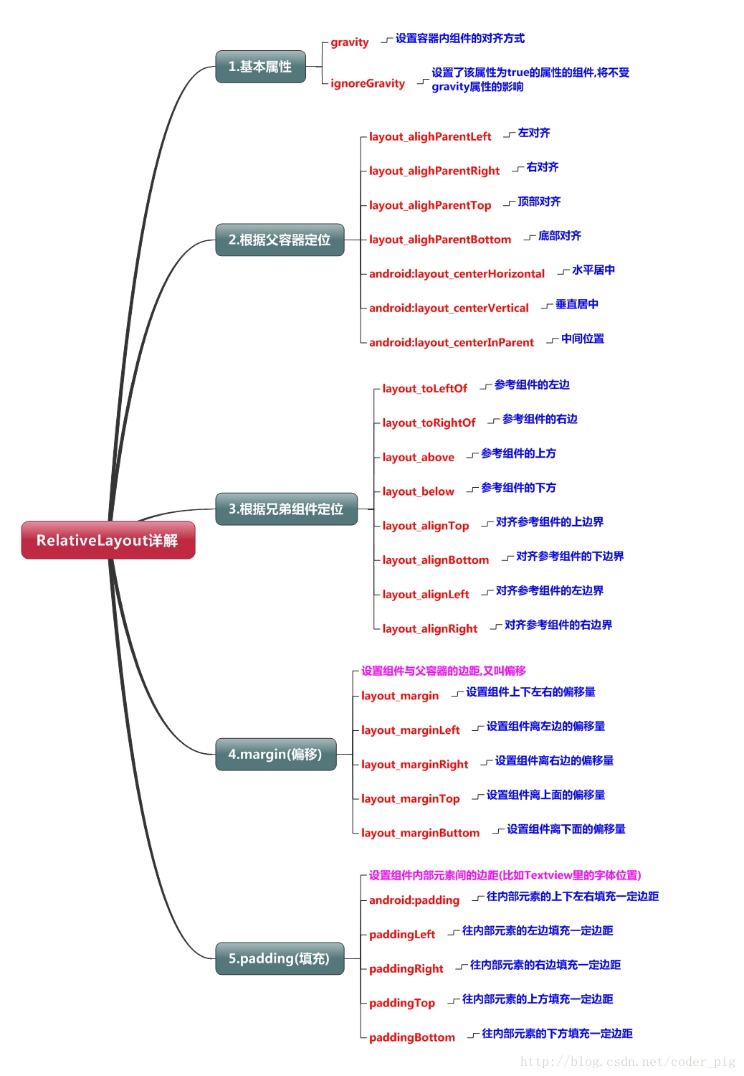

**示例**

<RelativeLayout xmlns:android="http://schemas.android.com/apk/res/android"  
 xmlns:tools="http://schemas.android.com/tools"  
 android:id="@+id/RelativeLayout1"  
 android:layout_width="match_parent"  
 android:layout_height="match_parent" >  
  
 <!-- 这个是在容器中央的 -->  
  
 <View  
 android:id="@+id/img1"  
 android:layout_width="80dp"  
 android:layout_height="80dp"  
 android:layout_centerInParent="true"  
 android:background="#000"/>  
  
 <!-- 在中间View的左边 -->  
 <View  
 android:id="@+id/img2"  
 android:layout_width="80dp"  
 android:layout_height="80dp"  
 android:layout_toLeftOf="@id/img1"  
 android:layout_centerVertical="true"  
 android:background="#333"/>  
  
 <!-- 在中间View的右边 -->  
 <View  
 android:id="@+id/img3"  
 android:layout_width="80dp"  
 android:layout_height="80dp"  
 android:layout_toRightOf="@id/img1"  
 android:layout_centerVertical="true"  
 android:background="#666"/>  
  
 <!-- 在中间View的上面-->  
 <View  
 android:id="@+id/img4"  
 android:layout_width="80dp"  
 android:layout_height="80dp"  
 android:layout_above="@id/img1"  
 android:layout_centerHorizontal="true"  
 android:background="#999"/>  
  
 <!-- 在中间View的下面 -->  
 <View  
 android:id="@+id/img5"  
 android:layout_width="80dp"  
 android:layout_height="80dp"  
 android:layout_below="@id/img1"  
 android:layout_centerHorizontal="true"  
 android:background="#bbb"/>  
  
</RelativeLayout>

